Jaider Francisco Aprilla Reyes.

Pruebas Api con postman

Método GET: Al utilizar el método get en la prueba obtenemos el registro que hay en la base de datos según su id ejemplo, la estructura de la petición es (GEThttp://127.0.0.1:5000/api/videos/1) en este caso el id es el video 1 como lo vemos al final separado por el “/” y los resultados de esta prueba son los siguientes.

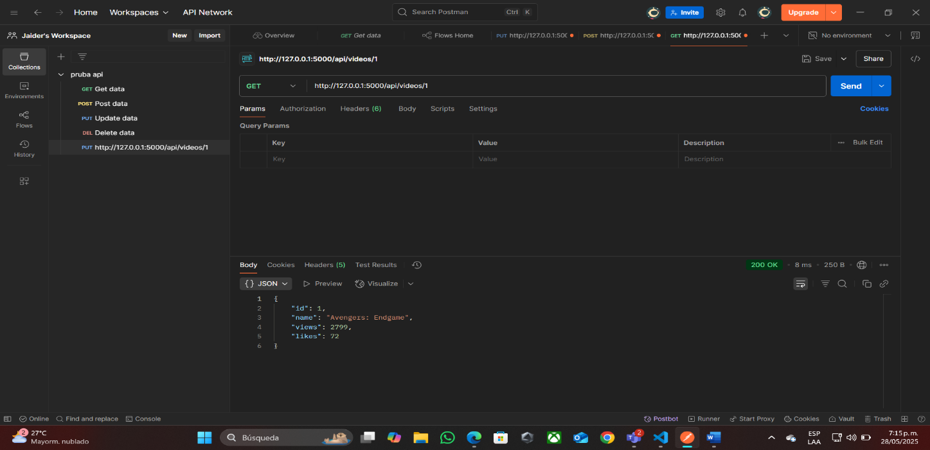

Metodo PUT: El método put lo utilizamos para hacer registros dentro de la base de datos ejemplo si queremos registrar en este caso un nuevo video la estructura es

{

  "name": "Tutorial de word",

  "views": 0,

  "likes": 0

}

Para hacerlo, dentro de postaman utilizamos (PUT <http://127.0.0.1:5000/api/videos/40>) como podemos ver en este cado el video tendrá el id así que será el video 30, a continuación la prueba.

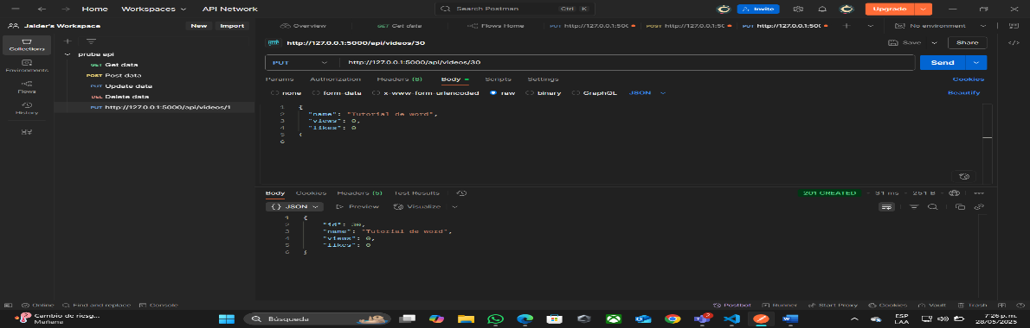

Metodo PATCH: Este método lo utilizamos cuando queremos actualizar un video o un dato dentro de la BD, utilizamos (PATCH <http://127.0.0.1:5000/api/videos/30>) como vemos el id es 30 entonces vamos a actualizar el video con ese ID, entonces el video con el id 30 ya no se va a llamar tutorial Word sino tutorial exel

{

  "name": "Tutorial de Exel",

  "views": 0,

  "likes": 0

}

A continuación la prueba

Método DELETE: Este método lo utilizamos cuando queremos eliminar un registro de nuestra base de datos (DELETE <http://127.0.0.1:5000/api/videos/30>) En este caso vamos a eliminar el registro con el ID 30 que es el Tutorial Exel, a continuación la prueba.

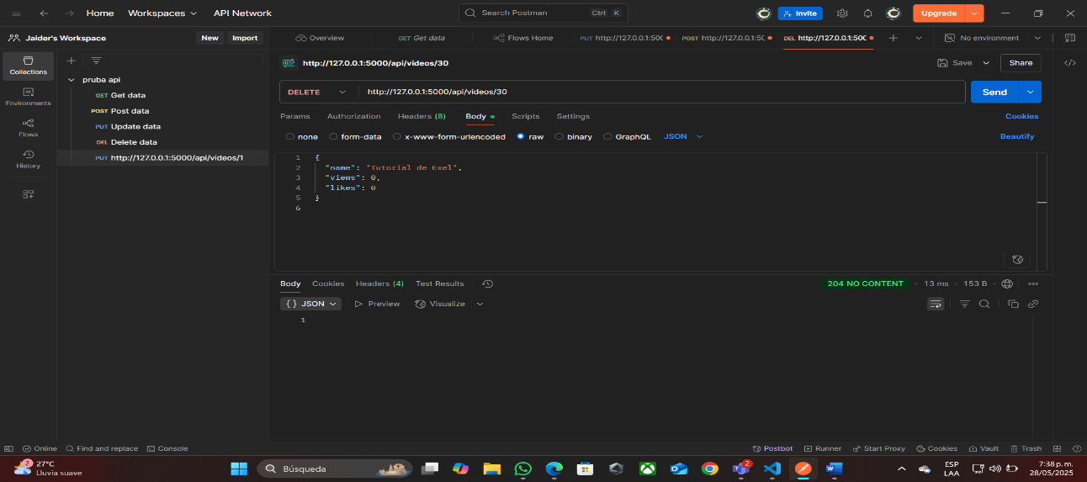

Respuestas en la terminal

127.0.0.1 - - [28/May/2025 19:10:27] "GET /api/videos/1 HTTP/1.1" 200 -

127.0.0.1 - - [28/May/2025 19:26:37] "PUT /api/videos/30 HTTP/1.1" 201 -

127.0.0.1 - - [28/May/2025 19:30:49] "PATCH /api/videos/30 HTTP/1.1" 200 -

127.0.0.1 - - [28/May/2025 19:38:13] "DELETE /api/videos/30 HTTP/1.1" 204 -